9. Етап реалізації. Дизайн-макети, фронтенд, бекенд, тестування
На цьому етапі розробники приступають до практичної реалізації веб-проекту.
Роботи цього етапу:
- Розробка дизайн-макетів.
- Програмування: фронтенд.
- Програмування: бекенд.
- Тестування.
- Реліз сайту чи веб-сервісу.
- Що відбувається після релізу.

Розробка дизайн-макетів
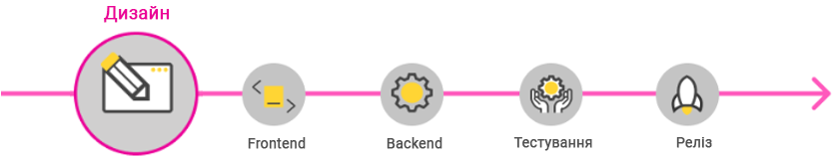
Результат цього етапу - реалізація всіх сторінок сайту або екранів програми під всі необхідні роздільні здатності та пристрої, правила використання всіх елементів на них.

Які фахівці задіяні
Арт-директор, дизайнери, проект-менеджер та акаунт-менеджер проекту.
Дизайнери розробляють макети головної та всіх унікальних сторінок сайту або екранів програми. У роботі спираються на аналітику, прототипи, дизайн-концепцію та SEO-рекомендації.
Арт-директор підбирає на проект дизайнерів із релевантним досвідом, контролює чистоту макетів та єдність стилістики. При необхідності спонукає дизайнерів до найкращих рішень в інтерфейсі.

Що потрібно для розробки
SEO-структура сайту, прототипи, дизайн-концепція, текстовий та медіа-контент.
На етапі проектування головним питанням є «Як працює?», на етапі концепції підбирається візуальна ідея (UX/UІ дизайн).

UX дизайн
Термін "UX" (User Experience) говорить про будь-який досвід, який отримує користувач при взаємодії з IT-продуктом. Досвід може бути як добрим, так і поганим. І не завжди цей досвід пов'язаний із дизайном самого інтерфейсу. Помилка - за умовчанням думати, що "UX" одно "хороше юзабіліті".
Грамотний дизайн інтерфейсу може стати конкурентною перевагою, але цього замало, щоб користувач став постійним клієнтом. Потрібна більш відчутна цінність, заради якої користувачі заходять на сайт або додаток.
UX залежить від багатьох факторів:
- Зрозуміла структура та навігація.
- Привабливий та чистий дизайн.
- Продумані переходи та анімації.
- Продуктивність та швидкість завантаження сервісу або програми.
- Продуктивність та швидкість пристрою користувача.
- Швидкість інтернету користувача.
- Вирішує продукт проблему користувача.
- Чи вирішує цей продукт проблему краще/швидше.
- Чи зрозуміло користувачеві, що робить додаток.
- Соціальний, культурний та демографічний контекст користувача.
- Де знаходиться користувач під час взаємодії з програмою.
- Настрій людини у той день, коли вона користується додатком.
- Все, що користувач бачив за все своє життя.
Область безпосередньої відповідальності дизайнера – перші три пункти зі списку. За пункт, пов'язаний із продуктивністю та технологіями, відповідають розробники.
З іншими факторами працюють UX-аналітики та менеджери продукту ще до початку розробки інтерфейсу: досліджують цільову аудиторію, шляхи користувачів та їх шаблони сприйняття, описують сценарії користувача. Якщо не провести аналітику, є всі шанси розробити веб-продукт, яким неохоче користуватимуться. Хороший UX додаток або веб-сервіс - це результат командної роботи і скрупульозної проведеної аналітики.
У проектуванні інтерфейсу є ключові закони сприйняття, які підтверджені дослідженнями та передаються від одного покоління дизайнерів до іншого. Такі правила – це фундамент. Але для створення гарного UX варто дивитися ширше правил і пам'ятати про конкретні завдання для конкретної аудиторії та конкретного продукту.
Проектування UX ґрунтується на дослідженнях та тестуванні: хто і як буде користуватися IT-рішенням, за яких обставин, на яких пристроях. Тоді виходить не абстрактний дизайн «за правилами», а сайт чи додаток, який працює на конкретний бізнес із певною цільовою аудиторією та комерційними цілями.
Немає універсальних законів, які працюють для будь-якого інтерфейсу: і для мобільної гри, і для ecommerce-платформи, і для інтранет-порталу.
При розробці UX варто ставити запитання:
- Яку цінність ми надаємо нашим користувачам за допомогою ІТ-продукту?
- Яку проблему насправді хоче вирішити користувач за допомогою сайту чи додатку?
- Як допомогти йому вирішити цю проблему і ефективніше для нього, і без збільшення витрат компанії?
Для відповіді на ці питання варто вийти за межі розуміння UX як візуальної складової продукту, провести дослідження аудиторії та розробляти дизайн на основі аналітики.

UІ дизайн
На цьому етапі розвивається стилістика для всіх сторінок сайту, детально продумується зовнішній вигляд елементів та ефекти при взаємодії користувача з інтерфейсом.
Для кожного екрана розробляються адаптивні макети, щоб сайт добре виглядав і працював на різних пристроях з різними роздільними здатностями. Сайт має бути однаково зручним і на комп'ютері чи ноутбуці, і у смартфоні.
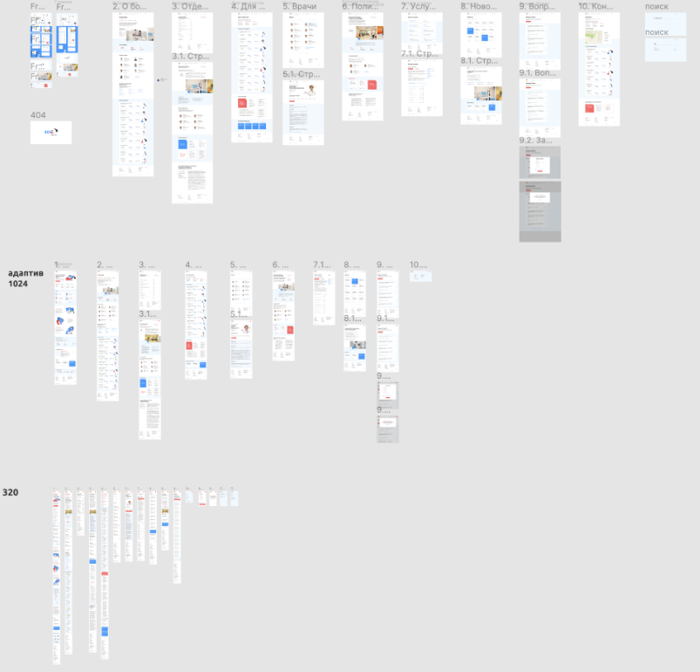
Рис.1. Набір макетів, включаючи адаптивні макети для пристроїв з маленьким екраном
У проектах зі складними анімаціями та візуальними ефектами на етапі розробки дизайн-макетів підключаються frontend-розробники, щоб заздалегідь продумати технічну реалізацію.
Це дуже економить час і полегшує роботу на етапі програмування інтерфейсу. Розробник відразу буде в курсі, з чим він має працювати і заздалегідь підбере рішення. А дизайнери знайдуть баланс між візуальною ефектністю та зручністю реалізації.
Фінальний крок етапу - підготовка макетів до верстки та формування UI-набір (UI-kit) - набір готових рішень інтерфейсу користувача. Це можуть бути кнопки, поля введення, «хлібні крихти», меню, перемикачі, форми — всі елементи, що допомагають користувачам взаємодіяти з сайтом або програмою. У ньому описані всі типи заголовків та його поведінка при зміні верстки. Цей інструмент допомагає frontend-розробникам швидко зібрати верстку, уникнути різнобою в елементах та зберегти стилістичну єдність усіх розділів.
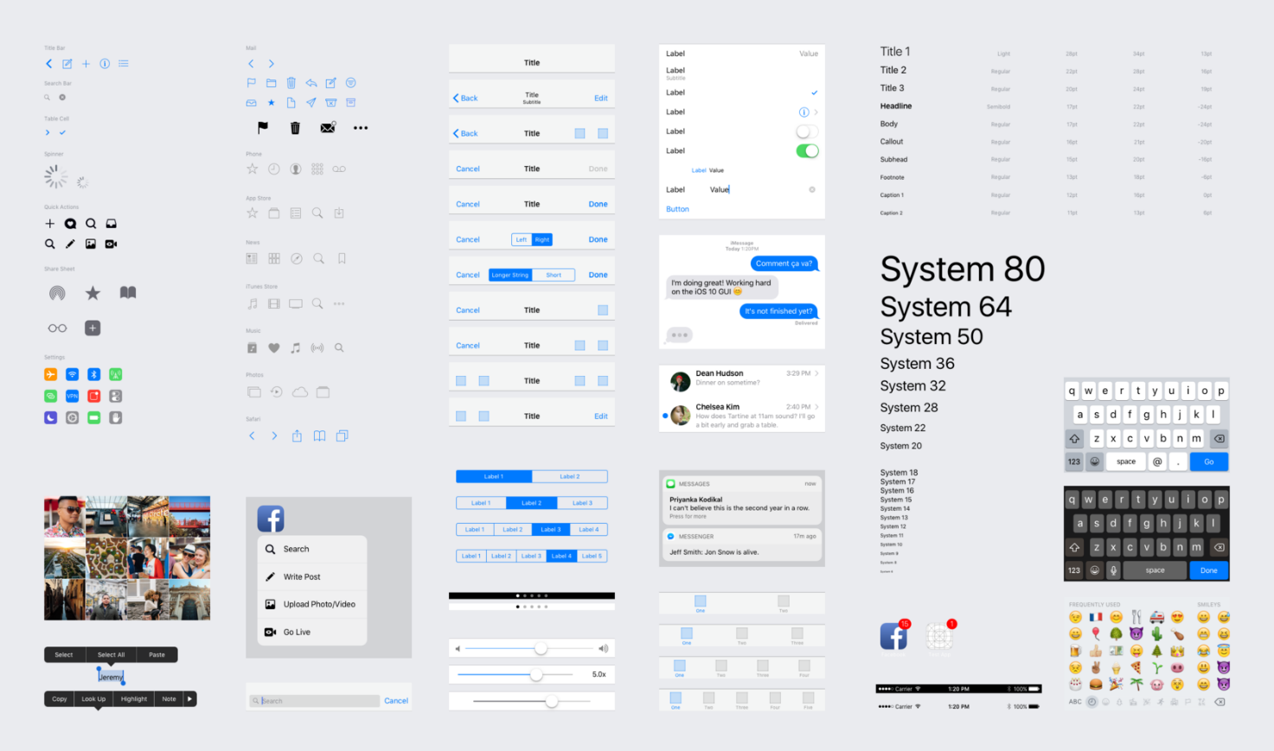
Рис.2. UI-набори для інтернет-магазину
Перед передачею в розробку дизайнери перевіряють макети за чек-листом на помилки: чи на всіх сторінках вірна сітка, відступи, розташування елементів.

Інструменти та технології
Макети розробляються у Figma чи в іншому графічному редакторі для проектування сайтів та додатків. Для створення ілюстрацій, іконок візуальних ефектів використовується Photoshop та Illustrator, для 3D та анімаційної графіки – спеціалізовані редактори.

2. Програмування: frontend
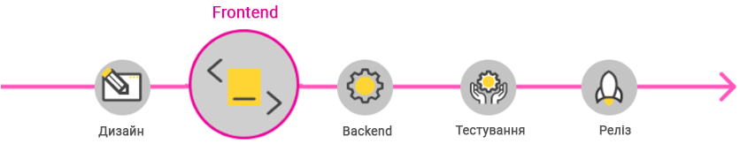
Результат frontend-розробки - все, з чим взаємодіє користувач на сайті або у додатку. Головна мета етапу – зробити сайт зручним для користувачів та ефективним з погляду обраної мети.

Які фахівці задіяні
Frontend-розробники та технічний директор.
Фронтенд-розробників іноді ще називають Creative Frontend Developer, оскільки вони є сполучною ланкою між дизайном і його технічним втіленням. Вони програмують візуальні рішення, сценарії користувача і функціональність, що закладені дизайнерами.

Що потрібно для розробки
Дизайн-макети, UI-набір або дизайн-система, сценарії та архітектура продукту, описані у технічному завданні.

Що робиться на етапі frontend
На етапі фронтенду – втілюється функціональність та «оживляється» створений дизайнерами інтерфейс за допомогою коду.
Frontend це більше, ніж просто верстка макетів. Frontend-розробники розробляють все, що допомагає користувачеві швидше та зручніше вирішувати завдання за допомогою сайту.
- Пишуть скрипти, за допомогою яких контент динамічно підвантажується на сторінки під час першого звернення до сайту. В результаті сторінки в браузері користувача завантажуються швидше, а перехід між ними виглядає більш плавним.
- Роблять елементи інтерактивними, щоб кнопки, поля, форми введення та інші елементи логічно реагували на дії користувача і вели до потрібних конверсій (відношення числа відвідувачів сайту, які виконали на ньому якісь цільові дії, до загального числа відвідувачів сайту, виражене у відсотках.).
- Реалізують, оптимізують складні анімації та візуальні ефекти.
- Пишуть API для інтеграції з бекенд або CMS-системою. Тобто, не просто створюють клієнтську частину, а й пов'язують всі дії користувача з бізнес-логікою веб-продукту.
- Пишуть юніт-тести для перевірки після розробки кожної функції в окремих модулях. Ці тести необхідні для перевірки, наскільки коректно працює та чи інша функціональність.

Інструменти та технології
- Базові технології фронтенд-розробника – це HTML5, CSS та JavaScript. HTML використовується для розмітки сторінки, CSS - задає стилі та зовнішній вигляд, а JavaScript - відповідає за інтерактив та логіку (реакції) елементів на дії користувачів.
- Для складних веб-сервісів та ecommerce-проектів використовують фронтенд-фреймворки: Vue.js, React, Angular.

3. Програмування: Backend
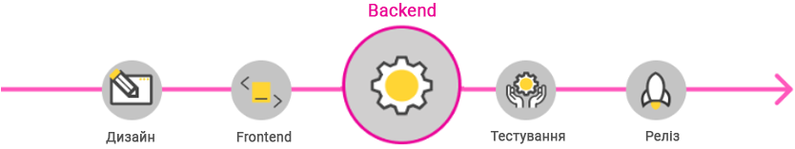
Реалізуються всі процеси, що відбуваються на серверній частині сайту у відповідь на дії користувача.

Які фахівці задіяні
Backend-розробники, технічний директор.
Найчастіше цей етап йде паралельно frontend-розробці, а розробники бекенда і фронтенда працюють у тісній зв'язці.

Що потрібно для розробки
Технічне завдання з докладним описом усіх необхідних алгоритмів, структури даних, технічними описами для інтеграції з фронтендом та сторонніми сервісами.

Що робиться на етапі backend
Сайт без бекенда - це не більше, ніж красива оболонка. Щоб сайт функціонував, потрібно запрограмувати логіку зберігання даних та правила обміну інформацією між сервером та клієнтською частиною.
Backend-розробники програмують внутрішню логіку роботи сайту чи веб-продукту.
- Програмують серверну частину сайту чи програми.
- Проектують бази даних, в яких зберігається вся інформація про вміст усіх сторінок сайту. Наприклад, інформацію про товари та категорії на сайті інтернет-магазину.
- Налаштовують користувацькі ролі та управління сайтом в адміністративній панелі.
- Для проектів на готовій CMS на цьому етапі налаштовують адміністративну панель для керування контентом на сайті.
- Розробляють API для інтеграції зі сторонніми сервісами: поштою, бухгалтерськими програмами складського та товарного обліку, CRM-системами (Customer Relationship Management), платіжними системами тощо.

Інструменти та технології
Бекенд пишеться на мові серверного програмування (PHP, Python, Python, Java, C#, Ruby) або використовують бекенд-фреймворки (Django, Laravel, Ruby on Rails, ASP.NET).
Для корпоративних сайтів та невеликих інтернет-магазинів використовуються CMS-системи (WordPress, Joomla, Drupal тощо).
Для баз даних використовують MySQL, MariaDB, Redis, PostgreSQL.

4. Тестування
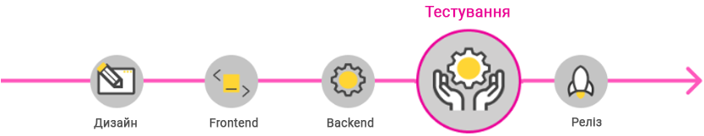
Тестування потрібно, щоб оцінити, чи все працює як треба і виправити до передачі проекту замовнику та релізу для кінцевих користувачів.

Які фахівці задіяні
Тестувальники, менеджер проекту, технічний директор, арт-директор.

Що робиться на етапі тестування
Тестування проводиться після кожного етапу розробки сайту: після етапу проектування тестуються сценарії користувача, перевіряються за чек-листом спочатку макети, а потім верстка, проводяться автоматизовані і навантажувальні тести після розробки кожної нової функції.

Основні види тестування:
- Контроль якості фронтенду. Арт-директор та дизайнери переглядають відповідність верстки та макетів. На цьому кроці перевіряється вірність сітки, розмірів та розташування елементів, правильне відтворення ховерів та анімацій, міжрядкові відстані тощо.
- Функціональні автотести. Тестувальники пишуть спеціальних ботів, які автоматично проходять за певними сценаріями на сайті та видають звіт про наявність технічних помилок. Ці сценарії беруться з технічного завдання. Так тестуються сценарії авторизації, додавання товару до кошика, шлях до певного екрану. Перевіряються, чи правильно працюють форми, кнопки, чи правильну інформацію видає сайт у відповідь на запити користувачів.
- Юніт-тести – це автоматичні тести, які пишуться самими розробниками у процесі створення сайту. Вони проводяться після доопрацювання кожної функції протягом усього проекту. Юніт-тести дозволяють відстежити стабільність роботи кожного функціонального модуля, знайти та виправити конфлікти між ними.
- Автотест (автоматизований тест) – це скрипт, що імітує взаємодії користувача з програмою, мета якої – локалізація помилок у роботі програмного забезпечення. Особливо це актуально для функціональних веб-сервісів.
- Навантажувальне тестування потрібно, щоб оцінити продуктивність сайту чи сервісу у разі зростання навантаження. Воно дозволяє визначити, які потужності потрібні для коректної роботи сайту, та виявляє слабкі місця у продуктивності веб-продукту.

Інструменти та технології
- Для навантажувального тестування - Apache JMeter, The Grinder, Galting
- Для фронтенд-тестування - Jest для інтеграційних и юніт-тестів, Puppeteer та Cypress для end-to-end тестування.
- Для тестування бекенда – PHPunit, JUnit.

5. Реліз сайту чи веб-сервісу
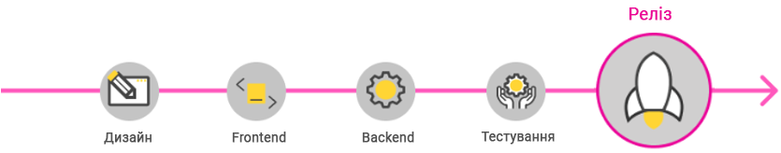
Після завершення всіх етапів:
- Сайт переноситься на сервери замовника.
- Замовнику передається інструкція з використання.
- Проводиться навчання користувачів для складних веб-продуктів типу сервісів автоматизації виробництва та ERP-систем.

Що відбувається після релізу
Найчастіше після релізу робота над проектом не закінчується. Наступний етап - розвиток та просування проекту.

Технічна підтримка сайту
Технічна підтримка - це комплекс дій, які забезпечують стабільну роботу сайту. Потреби компанії цієї послуги відрізнятимуться залежно від функцій ресурсу та специфіки бізнесу. Чим більший і масштабніший проект, тим більше завдань перед фахівцями.
Технічна підтримка сайту буває трьох видів:
- Гарантійна підтримка. Для технічно складного продукту надається гарантійну технічна підтримка. Вона поширюється на ситуації, якщо на сайті виявлено помилку, пов'язану з кодом.
- Абонентське обслуговування. За договором абонентського обслуговування компанія може слідкувати за працездатністю проекту: щоб сайт завжди був доступний і не «впав» через зовнішні причини, наприклад, при хакерській атаці або великому потоці користувачів. Така технічна підтримка працює як страховка на випадок форс-мажору. Особливо це актуально для ecommerce-проектів. При абонентському обслуговуванні команда технічної підтримки спрацює оперативно та усуне проблему з мінімальними наслідками для бізнесу клієнта.
- Розвиток проекту. Дизайнери та розробники допрацьовують та якісно покращують функціональність або інтерфейс продукту. Наприклад, якщо виникла потреба у новому сервісі або потрібно змінити дизайн сайту з врахуванням аналітики.
Послуга технічної підтримки надає впевненість у тому, що сайт функціонує, знаходиться у безпеці, розвивається та допомагає бізнесу не втрачати прибуток та заробляти більше. У разі технічних неполадок власник ресурсу може покластися на фахівців, які вирішать проблеми найближчим часом.
Переваги технічної підтримки:
- Оптимізація часу. Не потрібно витрачати час на обслуговування сайту та взаємодію з реєстраторами, серверами, хостингом, провайдерами та іншими сторонніми сервісами – цим займуться фахівці.
- Впевненість у стабільності сайту. Часто сайт відіграє ключову роль для компанії, оскільки це інструмент продажу та взаємодії з клієнтами, або бізнес побудований на інтернет-сервісі. У таких випадках втрата сайту навіть на кілька годин призведе до збитків. Фахівці оперативно помітять неполадки та виправлять їх із мінімальними втратами для бізнесу.
- Передача профільних завдань спеціалістам. З деякими функціями технічної підтримки на зразок наповнення контентом впорається впевнений користувач ПК. Це можна зробити через панель адміністратора без спеціальних навичок. Однак, щоб створити новий розділ сайту, потрібно змінювати та дописувати код, а це вже недоступне пересічному користувачеві. Замовляючи послугу професіоналів, бізнес може вирішити завдання будь-якої складності.
- Дороблення та покращення сайту. Розвиток готового проекту потрібен у багатьох випадках. Наприклад, змінилися бізнес-процеси і їх необхідно відобразити на сайті. Зросла кількість клієнтів, і сайт перестав давати собі раду з напливом покупців. Технічна підтримка допоможе доопрацювати проект та підлаштуватися під зміни бізнесу.
- Захист від зломів та вірусів. Сайт знаходиться у відкритому небезпечному середовищі, де зловмисники влаштовують атаки та зломи для отримання вигоди. Для захисту фахівці встановлять спеціальне програмне забезпечення та вчасно зреагують у разі зовнішнього впливу на сайт.

Технічний супровід
Дії, пов'язані з безперебійною роботою сайту та безпекою.
- Моніторинг аптайму, постійне відстеження доступності та роботи сайту.
- Розміщення сайту на хостингу.
- Комунікація з реєстратором доменів, хостинг-провайдером.
- Захист від вірусів.
- Регулярне резервне копіювання для збереження даних та функціональності сайту.
- Встановлення оновлень системи керування сайтом.
- Усунення технічних неполадок.
- Усунення наслідків злому сайту.
- Звіт з Google з аналітикою роботи сайту.

Інформаційний супровід
Все щодо контенту, який публікується на сайті.
- Розміщення банерів, зображень, текстових матеріалів, відео.
- Розробка банерів та зображень.
- Рерайт чи створення унікального текстового контенту.
- Консультації щодо функціонування та розвитку сайту.
- Розміщення статті в рамках технічної підтримки сайту.

Розвиток
- Послуги з доопрацювання функціональності та архітектури сайту.
- Додавання нових розділів сайту.
- Верстка нових сторінок сайту.
- Інтеграція зі сторонніми сервісами.
- Корекція інтерфейсу.
- Зниження навантаження сайту.
- Технічне тестування раз на квартал (аудит точок зростання)..
- Розширення параметрів продуктивності сервера

SEO-оптимізація
Проводиться, щоб покращити позиції та видачу сайту у пошукових системах, збільшити трафік.
- Моніторинг помилок індексування сайту.
- Аудит сайту та розробка рекомендацій щодо наповнення сайту з урахуванням специфіки бізнесу.
- Аналіз відвідуваності та позицій сайту у пошукових системах.
- Коригування сторінок під зміни алгоритмів пошукових систем.
Кожному сайту потрібна технічна підтримка у більшому чи меншому обсязі — навіть простий ресурс не буде життєздатним без мінімального обслуговування. Особливо гостро послуг потребують компанії, які активно взаємодіють з клієнтами через цей канал.
Технічна підтримка є актуальною для інтернет-магазинів, сервісів, промо-сайтів, корпоративних сайтів, інформаційних порталів, але кожному з цих ресурсів потрібне різне обслуговування. Також будуть відрізнятись і наслідки нестабільної роботи сайту.

Хто займається технічною підтримкою сайту
Технічну підтримку можна проводити самостійно або передати її фахівцям. Розберемо усі варіанти.

Спосіб №1 - обслуговувати сайт самостійно
Деякі функції технічної підтримки власник сайту може виконувати сам, наприклад, наповнювати сайт контентом – це легко зробити через адміністративну панель – або розібратися з продовженням хостингу та домену.
Однак складніші завдання без спеціальних знань виконати складно: створити новий розділ на сайті або технічно підготувати ресурс до напливу клієнтів у розпродаж навряд чи вдасться.
Головна перевага цього підходу – економія. Якщо на сайті немає великої кількості користувачів, і він наділений простими функціями, то можна навчитися мінімального технічного забезпечення та вести технічну підтримку своїми руками. За умови, що власник сайту має на цей час або він може доручити ці обов'язки співробітнику.
Для складних завдань все одно доведеться залучати зовнішніх спеціалістів. Також є ризик зіткнутися із зломом, і тоді в екстреній ситуації витрачається додатковий час на пошук команди, яка розбереться із проблемою та врятує ресурс.
Варто делегувати технічну підтримку навіть невеликим сайтам — вартість мінімального пакету послуг окупається часом та стабільністю ресурсу.

Спосіб №2 - найняти співробітника
Компанія може запросити до штату спеціаліста з технічної підтримки. У такому разі власник сайту отримує повноцінне обслуговування ресурсу, захист від технічних неполадок та швидке реагування на проблеми.
Проте наймати додатково працівника — це дороге рішення, актуальне скоріше для великих інтернет-магазинів, банківських систем та інших великих платформ. "Дозволити" такого фахівця можуть Rozetka, Privat24, Українська правда, портал Львівської політехніки. У цих компаній є окремі підрозділи, які займаються розробкою та підтримкою їхніх сайтів та сервісів. Щоб найняти програміста, компанії потрібно обладнати робоче місце, щомісяця платити зарплату, внески та податки. Так, компанії вигідніше платити за договором, ніж працевлаштовувати співробітника.
Цей варіант підходить організаціям, які можуть забезпечити фахівцеві достатній обсяг завдань для стандартного робочого графіка, тоді витрати будуть виправдані.

Спосіб №3 - передати агентству
Оптимальне рішення для інтернет-магазинів, корпоративних сайтів, порталів, сервісів малого та середнього масштабу. Тут поєднуються:
- Експертність виконавця — зазвичай digital-агентства спеціалізуються на створенні сайтів, додатків і добре розуміються на розробці, дизайні та функціонуванні сайтів.
- Можливість закрити будь-які завдання з технічної підтримки (агентства мають ресурси у вигляді дизайнерів, розробників, тестувальників та інших профільних фахівців, яких залучають для роботи з сайтом замовника).
- Економія бюджету.
- Закріплення відповідальності виконавця договором.
Приклад переліку робіт з технічної підтримки типового договору, який може бути розширений:
- моніторинг працездатності сайту 24/7.
- виявлення та виправлення технічних неполадок.
- консультації з питань функціонування та розвитку сайту.
- розміщення графічних матеріалів, зображень, мультимедійного контенту.
- внесення правок у функціональність та логіку роботи сайту.
- відновлення працездатності сайту.
- регулярне резервне копіювання сайту.
Якщо замовнику потрібні роботи понад вказаних, наприклад, щоб разово налаштувати інтеграцію з новою системою обліку, укладається додаткова угода і надаються ресурси для виконання завдання. У цьому випадку діє погодинна оплата.
Неуважне ставлення до технічної підтримки призводить до:
- Падіння сайту.
- Зломам.
- Контенту, який втратив актуальність.
- Некоректній роботі функцій.
- Пошкодження чи зникнення даних.
- Повної втрати сайту.
Все це відбивається на бізнесі: клієнти не можуть знайти компанію в мережі, отримати необхідну інформацію чи оформити замовлення. Зменшується виручка, і люди перестають довіряти бренду — проблеми з сайтом викликають у користувачів відчуття ненадійності та співпраці з одноденною фірмою.
Обслуговувати сайт необхідно, але щоб не витрачати на цей час, краще звернутися до агенції — найчастіше це вигідніше, ніж наймати співробітника, та безпечніше, ніж залучати спеціаліста-фрілансера без договору.

Просування сайту
Розробляється стратегія просування та на її основі запускається контекстна та таргетована реклама, проводиться SEO-оптимізація, готуються статті для просування через корпоративний блог, створюють лендинги для перевірки гіпотез.
Для відстеження ефективності реклами підключається Google Analytics та налаштовуються цілі.

Джерела інформації
- Етапи веб-розробки https://atwinta.ru/material/blog/etap-web-razrabotka/
- Що таке технічна підтримка сайту
https://atwinta.ru/material/blog/chto-takoe-texpodderzhka-sajta/

